МСК-1606 |  | Электрическая цепь
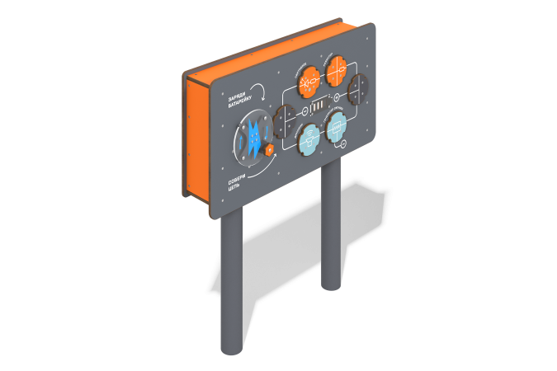

Размеры, мм: | 319x1215x1500 | Вес, кг: | 121.16
Характеристики материалов
Развивающий игровой модуль
Модуль представляет собой панель с расположенными на ней фишками и ручкой генератора, предназначенными для составления двух электрических цепей: со звуковой и световой индикацией замыкания цепи. Состоит из опорных круглых труб, декоративных элементов из HPL, генераторного блока с ручкой и индикатором работы.
Материалы: металл, HPL пластик

